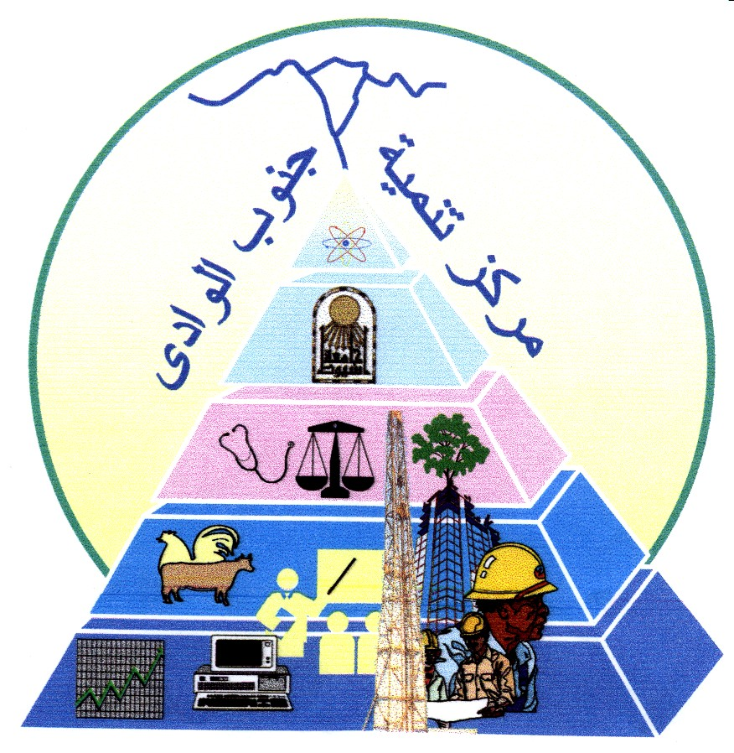

The International Conference on:
Международная конференция
"Sustainable Development in South Egypt
and Red Sea"
устойчивое развитие Южного Египта и Красного моря
Sept. 14 – 16, 2021
Сентябрь 14-16,2021
Flamenco Beach and Resort, Quseir, Red Sea, Egypt
Flamenco Beach and Resort, Кусейр, Красное море, Египт
REGISTRTION FORM
Форма заявки на участие
Please send your registration form before 1.2.2021
Просьба прислать заявку на участие в срок до 1.2.2021

Family Name Фамилия
First Name Имя
Affiliation место работы
Address адрес
Phone контактный телефон
Fax факс
E-mail электронный адрес
Attendance участие | Attend only  Участие без доклада | Present apaper  Предоставление статьи | Oral  Выступление с докладом | Poster  Публикация
Tentative Titel of contribution предварительное название работы

Important Dates:
Важные даты
Abstracts Submission : May 15, 2021
Срок приёма аннотации
Acceptant Notification : June 15 2021
Уведомление о включении в программу конференции

Contact:
hasoliman1940@gmail.com  +2 01222317070 | Prof. Dr. Hassan Abdel Hamid Soliman
Sanaaha699@gmail.com  +2 01019782273 | Ms. Sanaa Hashim Shehata

